**Orde van dienst zondag 1 juni 2025**

**Voorganger: ds. H. (Hedda) Klip / Voorhout**

**Ouderling van dienst: Connie van Beek**

**Diaken: Paul Wesdorp**

**Lector: Annette Docter**

**Organist: Vincent de Jong**

De dienst wordt gestreamd en live uitgezonden via [www.kerk-de-ark.nl](http://www.kerk-de-ark.nl)

Aandachtsbeeld: nr. 101

**VOORBEREIDING**

**Orgelspel, welkom en mededelingen** (ouderling)

**Intochtslied** NLB 111 : 1 (Van ganser harte loof ik Hem)

**Votum en groet**

Onze hulp en onze verwachting is van God, onze Heer.

**Allen: Hij die alles maakte, laat niet los wat Hij begon.**

Genade en vrede zij u van God, de Vader

Door Jezus, zijn Zoon, onze Heer! Amen

**Zingen** HH 391 : 1, 2 (Breng ons samen als kerk van de Heer)

**Kyriegebed**

*De eerste bede wordt beantwoord met Kyrie eleison (3x), de tweede met Christe eleison (3x), de derde met Kyrie eleison (3x).*

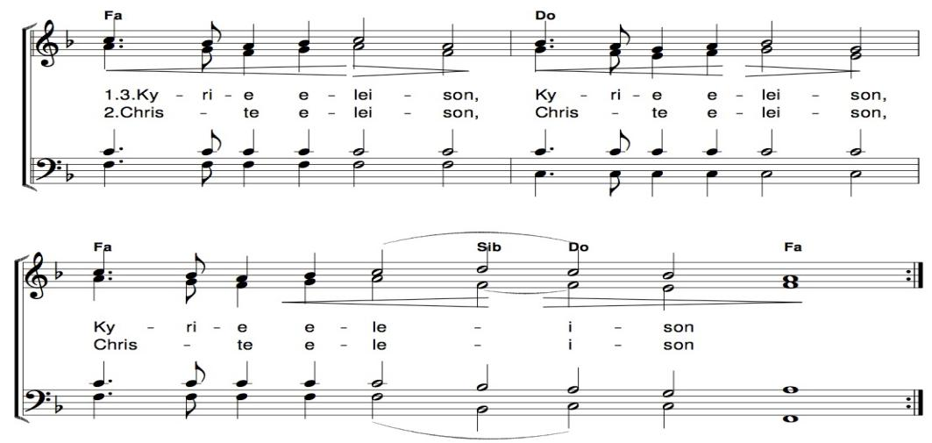

**Zingen** NLB 875 (Father we love you)

**DIENST VAN HET WOORD**

**Gebed voor de opening van de Schriften**

**Gesprek met de kinderen**

**Kinderlied** Wij gaan voor even uit elkaar

**Schriftlezing** Johannes 20: 19-23 (door lector)

**Zingen** Here I am, Lord *(separaat geleverd)*

**Schriftlezing** Micha 6:1-8 (door lector)

**Zingen** HH 708 (Waar was jij)

**Verkondiging**

**Orgelspel**

**Zingen** HH 685 2x (Laat zo je licht maar schijnen)

**DIENST VAN HET ANTWOORD**

**Dank- en voorbeden, stil gebed, Onze Vader**

**Collecte**

*De kinderen komen terug uit de nevendienst, terwijl we wachten, luisteren we naar .*[***https://youtu.be/dk7llf2LkKc***](https://youtu.be/dk7llf2LkKc) *Act justly, love mercy, walk humbly . Kan weggedraaid worden, als de kinderen er zijn.*

**Zingen** NLB 416 : 1, 2, 4 (Ga met God)

**UITZENDING EN ZEGEN**

**Zegen**

**Gezongen Amen** NLB 431c

**Orgelspel**